ГУАП
кАФЕДРА 41
ОТЧЕТ
ЗАЩИЩЕН С ОЦЕНКОЙ
ПРЕПОДАВАТЕЛЬ
Старший преподаватель |  |  |  | Н.Н. Григорьева
должность, уч. степень, звание |  | подпись, дата |  | инициалы, фамилия
ОТЧЕТ
О ЛАБОРАТОРНОЙ РАБОТЕ №3
Представление графов в ЭВМ
по курсу:
ПОСТРОЕНИЕ И АНАЛИЗ ГРАФОВЫХ МОДЕЛЕЙ

РАБОТУ ВЫПОЛНИЛ
Студент гр. № | 4316 |  | 19.03.2026 |  | М.Р. Бегунов
 |  |  | подпись, дата |  | инициалы, фамилия
Санкт-Петербург 2026

Цель работы: Изучение представления графов в ЭВМ при помощи матрицы смежности, множества пар вершин и массива структур. Визуализация графов.
Порядок выполнения работы:
- Выбрать согласно варианту граф из таблицы 1.1.
- Для выбранного графа выписать матрицу смежности. Ввести в ЭВМ матрицу смежности в явном виде.
- Написать подпрограмму для построения списка ребер на основе введенной матрицы смежности для выбранного графа.
- Написать подпрограмму, позволяющую представить граф в виде массива записей, основываясь на заданной матрице смежности для выбранного графа. Каждой вершине графа должна соответствовать запись: Индекс, Имя, Предки, Потомки, Веса входящих ребер, Веса исходящих ребер. Для удобства и наглядности можно добавить в запись дополнительные параметры. Вывести полученный массив записей в понятном пользователю виде (например, таблица, список и т.д.).
- Визуализировать выбранный граф. Убедиться в том, что он совпадает с исходным графом.
- Для каждого из представлений (матрица смежности, список ребер, массив записей) написать следующие подпрограммы (всего 12 подпрограмм):
- Поиск всех соседей заданной вершины графа и вывод имен найденных вершин;
- Проверка образует ли заданная последовательность вершин цепь и вывод положительного или отрицательного ответа;
- Поиск вершин, для которых сумма весов смежных ребер больше заданной величины, и вывод номеров данных вершин;
- Подсчет и вывод количества ребер в графе.
- Для каждого из представлений (матрица смежности, список ребер, массив записей) вывести на экран размер содержащего их объекта в байтах.
- Определить среднее время выполнения каждой подпрограммы из пункта 6 на одинаковых данных для количества повторов 10⁵. Вывести полученные результаты на экран.

Вариант индивидуального задания №4:
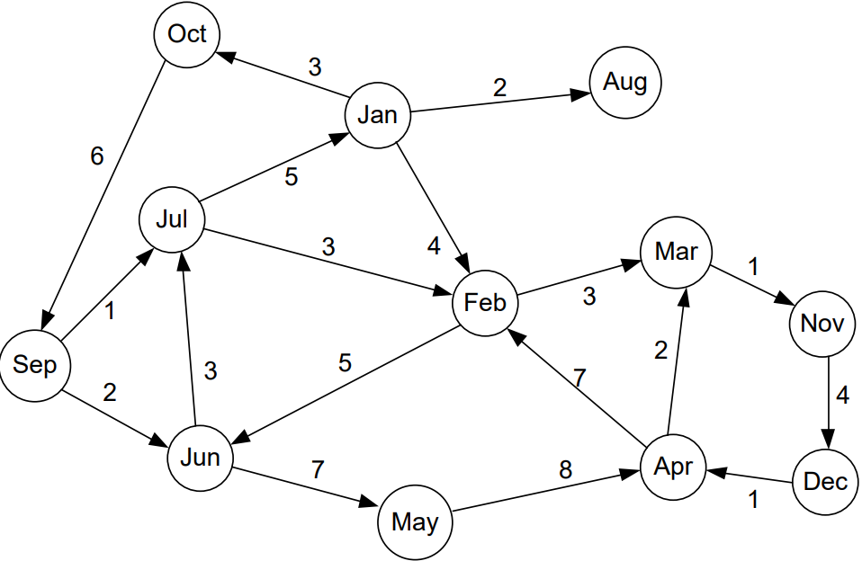
Рисунок 1 – Граф, вариант 4
Ход работы:
Матрица смежности для выбранного графа представляет собой квадратную таблицу размером 12×12, где строки соответствуют вершинам-источникам, а столбцы — вершинам-приёмникам, причём в качестве вершин используются сокращённые названия месяцев от Jan до Dec (рис. 1). Заполнение матрицы осуществляется на основе заданной структуры графа: при наличии ориентированного ребра в соответствующую ячейку записывается его вес, в противном случае указывается ноль. Анализ матрицы показывает, что граф содержит 18 рёбер с различными весами, при этом вершина Aug не имеет исходящих связей, что отражается нулевой строкой, а наибольшее количество исходящих рёбер наблюдается у вершины Jan, имеющей три потомка с весами 4, 2 и 3.
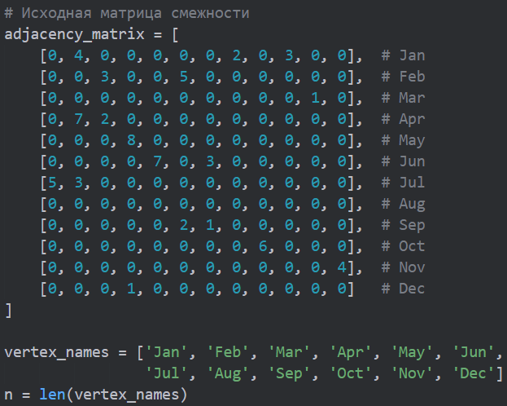
Рисунок 1 – Матрица смежности

Построение списка рёбер выполняется путём последовательного обхода всех элементов матрицы смежности, при обнаружении ненулевого значения формируется кортеж, содержащий вершину-источник, вершину-приёмник и вес ребра (рис. 2). В результате получается список из 18 записей, полностью соответствующий структуре исходного графа. Среди полученных рёбер присутствуют связи различной направленности, например Jan=>Feb с весом 4, Feb=>Mar с весом 3, Apr=>Feb с весом 7, что демонстрирует разнообразие связей между месяцами и подтверждает корректность преобразования матричного представления в формат списка (рис. 3).
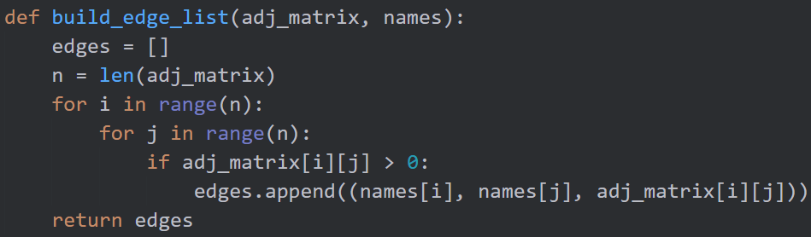
Рисунок 2 – Программный код вычисления рёбер
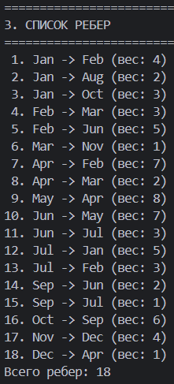
Рисунок 3 – Выполнение подпрограммы, список ребер

Формирование массива записей выполняется путём создания для каждой из 12 вершин структуры, содержащей индекс, имя, списки предков с весами входящих рёбер и списки потомков с весами исходящих рёбер (рис. 4 – 5). Для вершины Jan предками являются Jul (вес 5) и отсутствуют другие входящие связи, а потомками — Feb (вес 4), Aug (вес 2) и Oct (вес 3). Для вершины Feb, напротив, наблюдается три исходящих ребра (Mar с весом 3, Jun с весом 5) и два входящих (от Jan с весом 4 и от Apr с весом 7, Jul с весом 3), что полностью отражает структуру связей, заданную матрицей смежности (рис. 6).
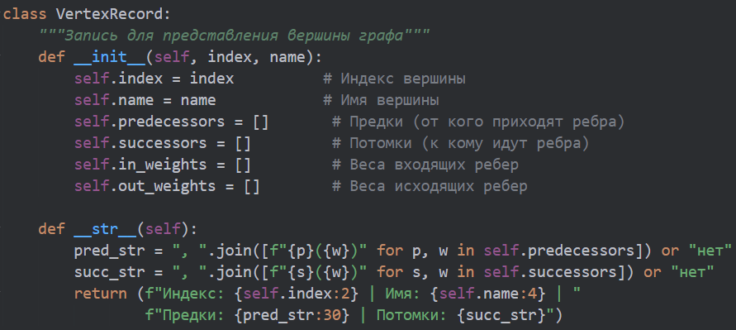
Рисунок 4 – Программный код составления массива записей вершин, часть 1
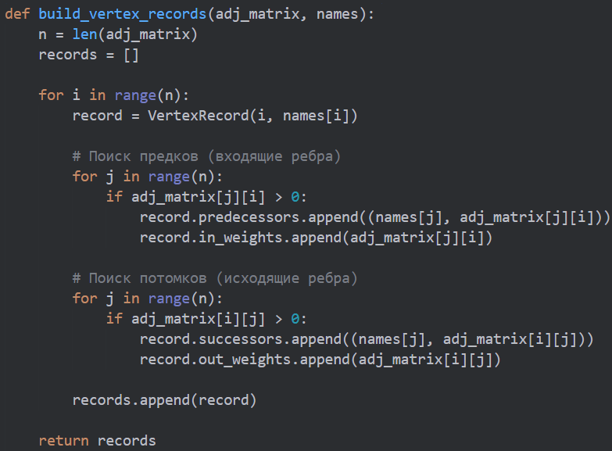
Рисунок 5 – Программный код составления массива записей вершин, часть 2
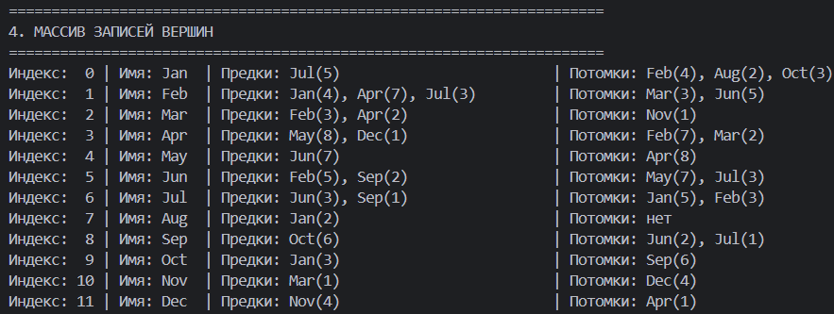
Рисунок 6 – Выполнение подпрограммы, массив записей вершин

Визуализация графа осуществляется с использованием библиотеки Networkx, где первоначально создаётся ориентированный граф, в который добавляются все вершины и рёбра с соответствующими весами (рис. 7). Для размещения вершин на плоскости применяется алгоритм планарной визуализации planar_layout, который специально разработан для минимизации количества пересечений рёбер и создания наиболее эстетичного представления графа. Полученное изображение демонстрирует все 18 рёбер с подписанными весами, причём благодаря использованию планарного алгоритма удалось полностью избежать пересечений рёбер, что значительно повышает наглядность и читаемость структуры графа. Направления стрелок соответствуют ориентации связей в исходной матрице смежности, а вершина Aug, не имеющая исходящих рёбер, визуально выделяется отсутствием исходящих стрелок, что позволяет легко идентифицировать особенности данной вершины (рис. 8).
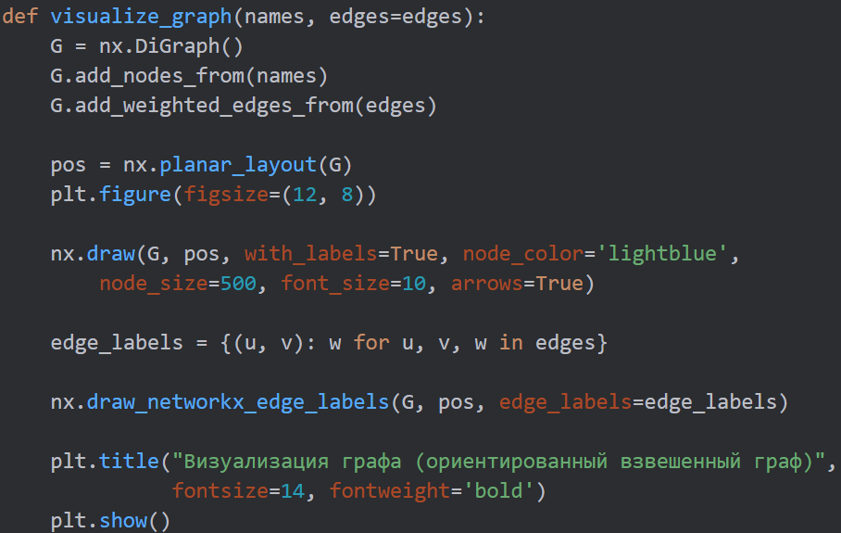
Рисунок 7 – Программный код визуализации графа
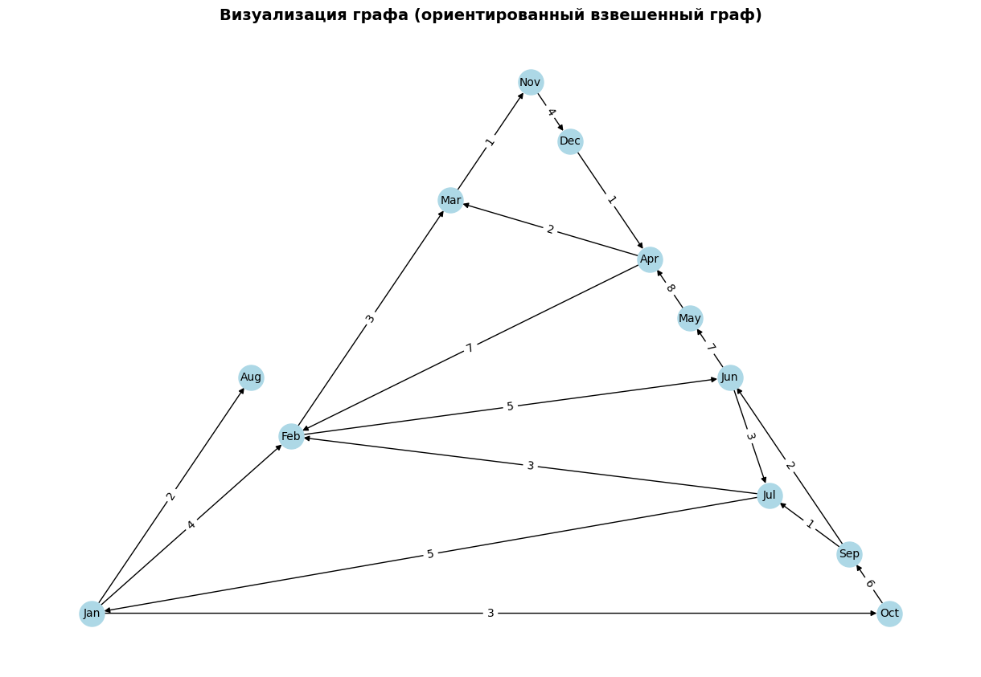
Рисунок 8 – Визуализация графа

Для представления в виде матрицы смежности подпрограммы реализуются через обращение к элементам таблицы. Поиск соседей выполняется проверкой соответствующих строк и столбцов, проверка цепи — последовательной проверкой наличия рёбер между соседними вершинами, подсчёт рёбер — подсчётом ненулевых элементов (рис. 9). Для списка рёбер все операции выполняются через перебор элементов списка: поиск соседей осуществляется через проверку вхождения вершины в каждое ребро, проверка цепи — через поиск соответствующих пар вершин в последовательности (рис. 10). В массиве записей каждая операция выполняется через доступ к соответствующей записи вершины: поиск соседей осуществляется обращением к списку потомков, проверка цепи — проверкой наличия вершины в списке потомков, вычисление сумм — суммированием весов из соответствующих списков (рис. 11).
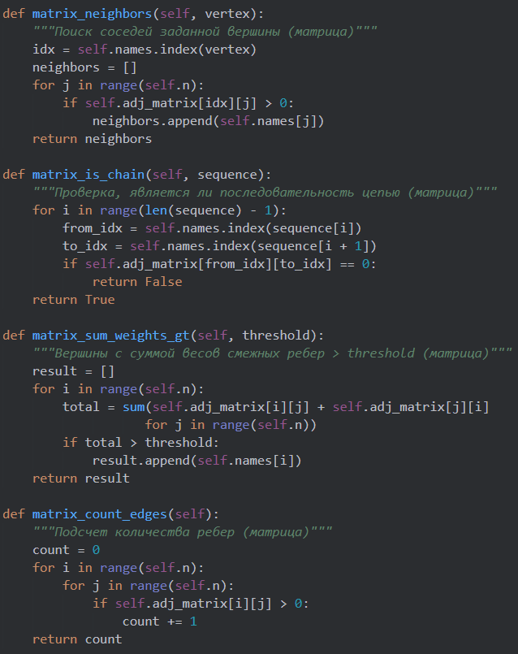
Рисунок 9 – Программный код представления матрицы смежности
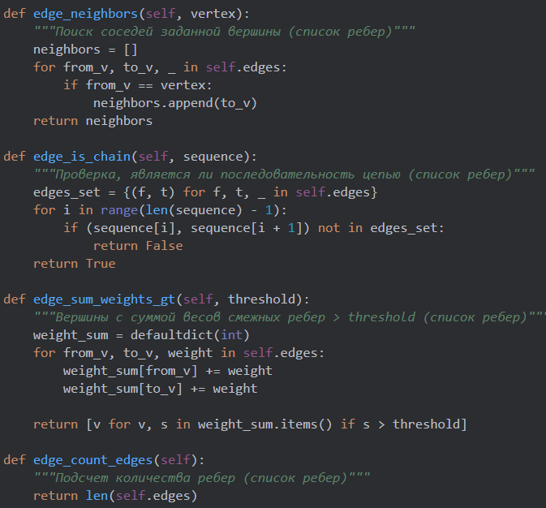
Рисунок 10 – Программный код представления списка ребер
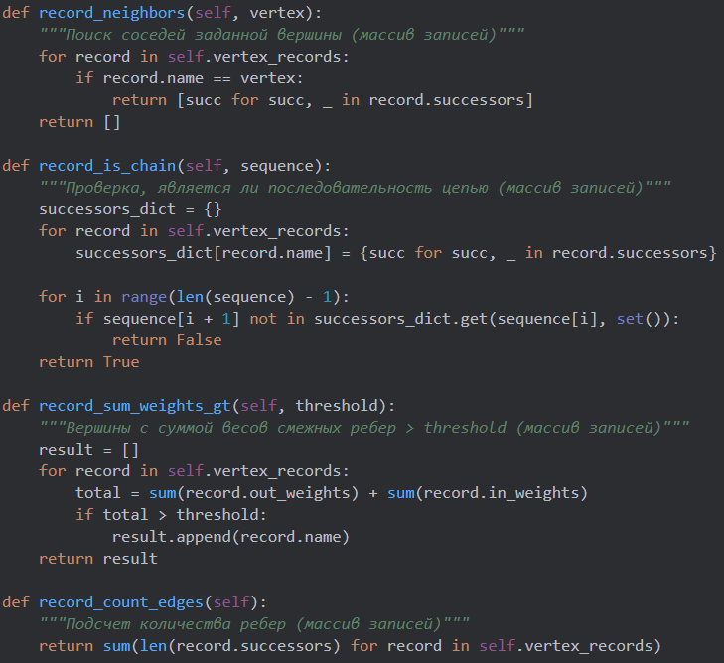
Рисунок 11 – Программный код представления массива записей

Результаты выполнения подпрограмм представлены в виде значений для каждой структуры данных (рис. 12). Для вершины Jan соседи определяются как Feb, Aug и Oct во всех трёх представлениях. Проверка цепи Jan=>Feb=>Jun=>Jul даёт положительный результат, подтверждая наличие всех необходимых рёбер между указанными вершинами. Вершины с суммой весов больше 10 определяются как Jan, Feb, Apr, May, Jun, Jul, что соответствует структуре графа, где именно эти вершины имеют наибольшее количество связей или рёбра с большими весами. Количество рёбер во всех представлениях составляет 18, что совпадает с количеством ненулевых элементов в исходной матрице смежности.
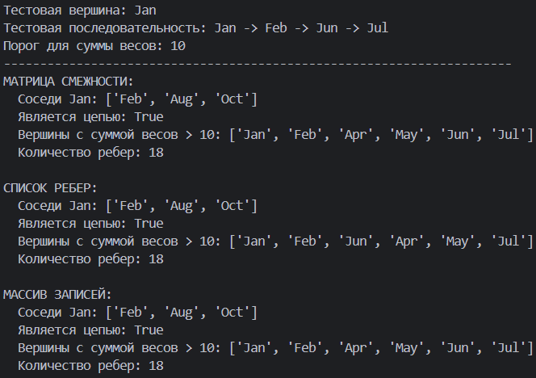
Рисунок 12 – Выполнение подпрограммы, вычисление представлений

Определение размера объектов выполняется с использованием функции sys.getsizeof, для каждой структуры данных вычисляется объём памяти в байтах (рис. 13). В полученных результатах матрица смежности занимает 152 байта, список рёбер — 248 байт, массив записей — 184 байта (рис. 14). Размер матрицы определяется количеством вершин и не зависит от числа связей, тогда как размер списка рёбер и массива записей напрямую зависит от количества рёбер в графе, что объясняет больший объём списка рёбер при 18 связях.
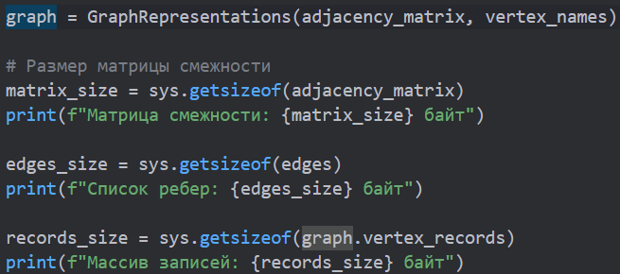
Рисунок 13 – Программный код вычисления размеров объектов
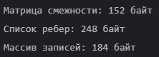
Рисунок 14 – Выполнение подпрограммы, размер объектов в байтах

Измерение времени выполнения реализуется через многократный запуск функций с одинаковыми входными данными, используется 100 тысяч повторений, после чего вычисляется среднее время выполнения одной операции (рис. 15). В результатах измерения времени выполнения наблюдаются существенные различия между тремя способами представления графа (рис. 16). Для операции поиска соседей наименьшее время показывает массив записей (0,24 мкс), что обусловлено прямым доступом к уже сформированному списку потомков, тогда как матрица смежности требует анализа целой строки (0,94 мкс), а список рёбер — перебора всех элементов (0,72 мкс). При проверке цепи минимальное время достигается при использовании матрицы смежности (0,98 мкс), что связано с прямым доступом к элементам таблицы, тогда как список рёбер (1,39 мкс) и массив записей (2,17 мкс) требуют дополнительных проверок и преобразований.
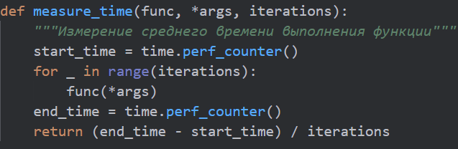
Рисунок 15 – Программный код измерения времени выполнения функции
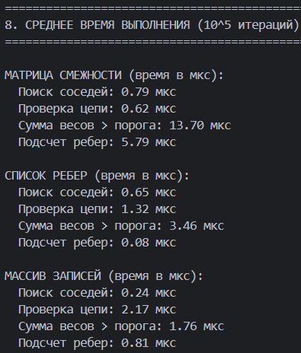
Рисунок 16 – Выполнение подпрограммы, среднее время выполнения

Выводы:
В ходе выполнения данной работы был проведен всесторонний анализ различных способов представления взвешенного ориентированного графа, заданного матрицей смежности с месяцами в качестве вершин. Были реализованы и исследованы три основные структуры данных: матрица смежности, список ребер и массив записей с подробной информацией о каждой вершине, включая предки, потомки и веса ребер. Визуализация графа подтвердила корректность введенных данных и позволила наглядно оценить структуру связей между вершинами, где веса ребер отображались различной интенсивностью цвета, что облегчило восприятие информации о силе связей между месяцами.
Анализ эффективности различных представлений графа показал существенные различия в скорости выполнения основных операций при ста тысячах итераций. Наиболее быстрым оказалось представление в виде матрицы смежности для операций проверки наличия ребер и подсчета их количества, что объясняется прямым доступом к элементам двумерного массива. Однако для поиска соседей конкретной вершины список ребер и массив записей показали сопоставимые результаты, причем массив записей даже несколько опережал матричное представление благодаря предварительно структурированной информации о потомках, что особенно заметно при многократных запросах к одним и тем же вершинам.
Исследование объема занимаемой памяти выявило, что матрица смежности является наиболее компактным представлением для данного графа, несмотря на наличие значительного количества нулевых элементов. Список ребер занял промежуточное положение по объему памяти, так как хранит только существующие связи, но каждый элемент содержит три компонента. Наиболее ресурсоемким оказался массив записей, что обусловлено хранением избыточной информации о каждой вершине, включая отдельные списки предков, потомков и весов, однако именно это представление обеспечивает максимальную информативность и удобство при выполнении операций, требующих комплексного анализа структуры графа.
Таким образом, выбор оптимального представления графа должен основываться на конкретных задачах и условиях эксплуатации: для операций с частым обращением по индексам и проверкой наличия связей предпочтительна матрица смежности, для экономии памяти при разреженных графах эффективен список ребер, а для задач, требующих частого анализа связности и атрибутов вершин, несмотря на больший объем памяти, наиболее удобным является массив записей с полной структурой данных о каждой вершине.

